**ASSOCIATION CULTURELLE DE LA CATHEDRALE   
SAINT JEAN BAPTISTE DE PERPIGNAN**

**Conférence de Marie-Claude Valaison**

Conservatrice Honoraire du Musée Rigaud

Salle des Libertés, mardi 1er mars à 20 h

*3 rue Edmond Bartissol-Perpignan*

**Les Œuvres d’art moderne dans les églises roussillonnaises**

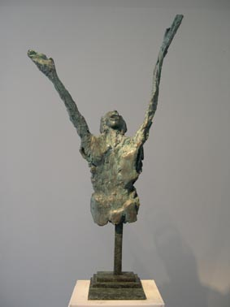

*Cathédrale d’Elne, bronze de Guy Ferrer « La Prière »*

***Renseignements****: 06 51 07 85 90 ou*[***ac.cathedraleperpignan@gmail.com***](mailto:ac.cathedraleperpignan@gmail.com)

***Facebook : Association culturelle de la Cathédrale de Perpignan***

***(adhésion : 20 euros par an pour les 13 visites et conférences )***

S’il est des œuvres d’art souvent mal aimées et malmenées, ce sont bien celles qui enrichissent le patrimoine mobilier et immobilier contemporain dans les églises. C’est oublier bien vite que- par exemple- l’art roman et l’art baroque furent les manifestations d’un art très novateur  !!

Marie-Claude Valaison attirera donc notre attention sur les oeuvres qui sont dans quelques édifices perpignanais : cathédrale et chapelle dite du Dévôt Christ, chapelle de la Funeraria, églises Saint-Paul et Saint-Assiscle, ce qui nous conduira à nous poser un certain nombre de questions à leur sujet.

La conférencière quittera le domaine perpignanais pour mettre un « focus » sur l’église du village vallespirien du Tech, ainsi que sur le Calvaire réalisé par l’artiste George-Daniel de Monfreid en Conflent. L’inventaire de ces œuvres se poursuit : cette présentation doit donc être comprise comme une sorte de rapport d’étape !